Тема 18 Контакторы и герконы.

Цель : Оценить возможность применения контакторов и герконов.=-

Задание1

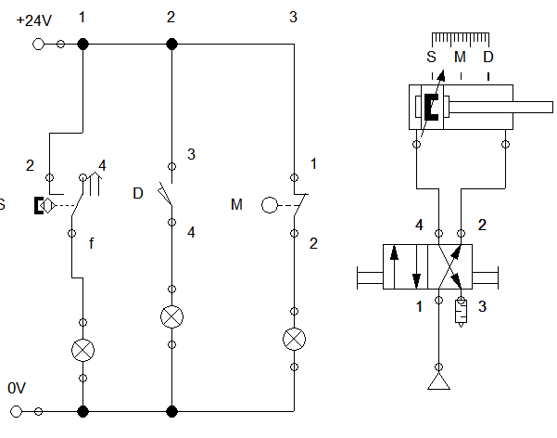

**Порядок выполнения**:

1) Запустить средство моделирования и разработки пневматических схем.

2) Выполнить пошаговую инструкцию.

3) Ответить на контрольные вопросы.

4) Выполнить вариант задания.

6) Сделать выводы.

7) Оформить отчёт.

**Вывод:** Благодаря регуляторам потока можно проводить и обеспечивать блокировки и защиты?

**Контрольные вопросы**:

1) Для чего нужны герконы?

3) Для чего нужны концевые выключатели?

4) Что надёжнее концевые выключатели или герконы?

5) Влияет ли чувствительность на качество срабатывания?

6) Влияет ли направленность сигнала на качество срабатывания?

7) могут использоваться концевые выключатели для подачи сигнала ПЛК ?

**Теоретическая часть**:

Достаточно выполнить пошаговую инструкцию.

Назначение и принцип работы, УГО можно взять с сайтов производителя пневматических систем и ГОСТ 2.704.

Описание элемента можно посмотреть в Help => правая кнопка мышки и ОП-ОП?

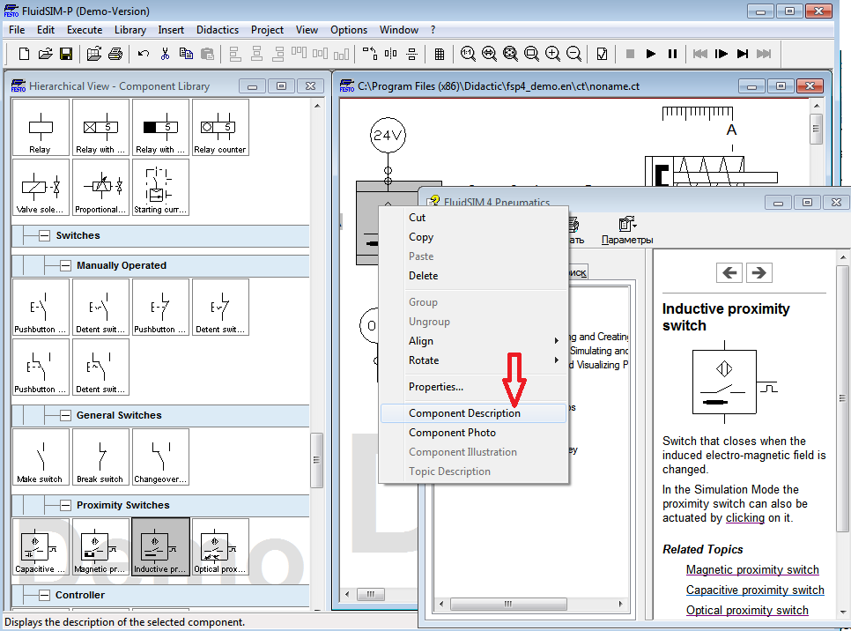

пошаговая инструкция.

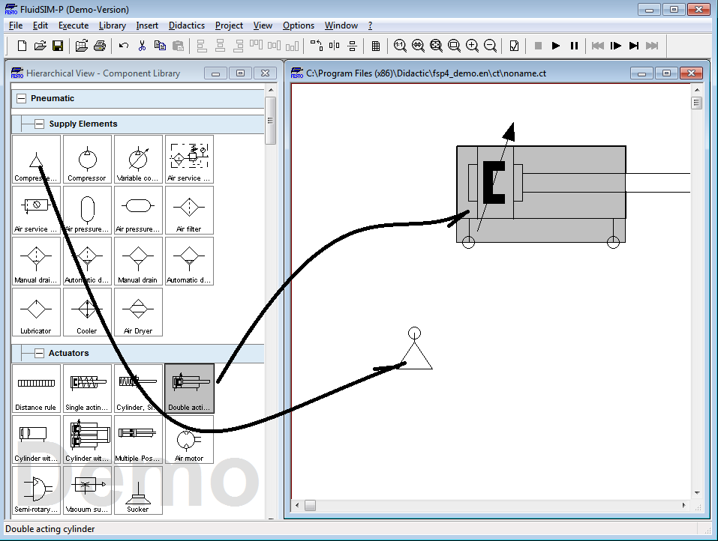

выберете элемент.

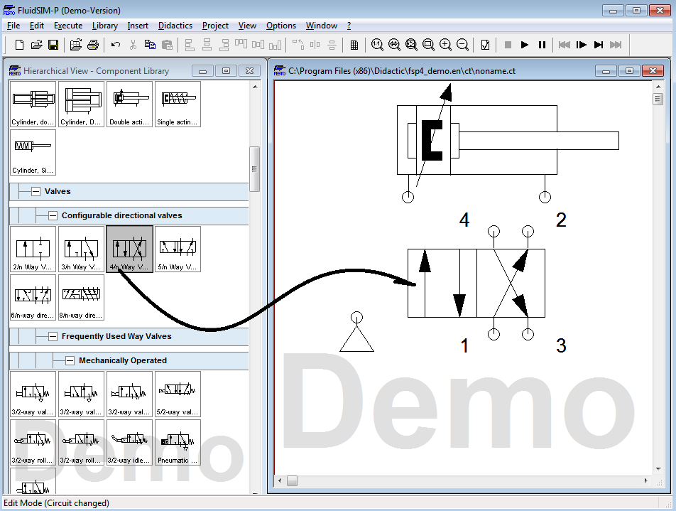

выберем элемент.

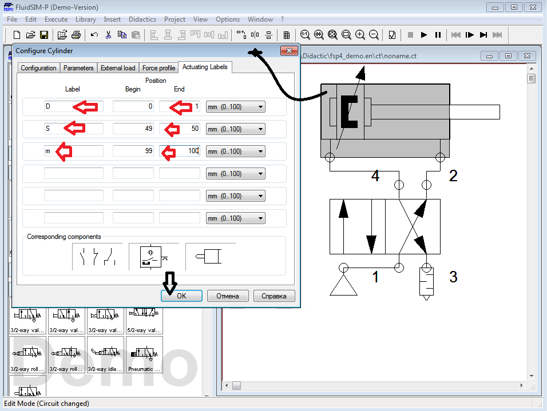

организуем пневма схему и настроим позиции на пневмо цилиндре...

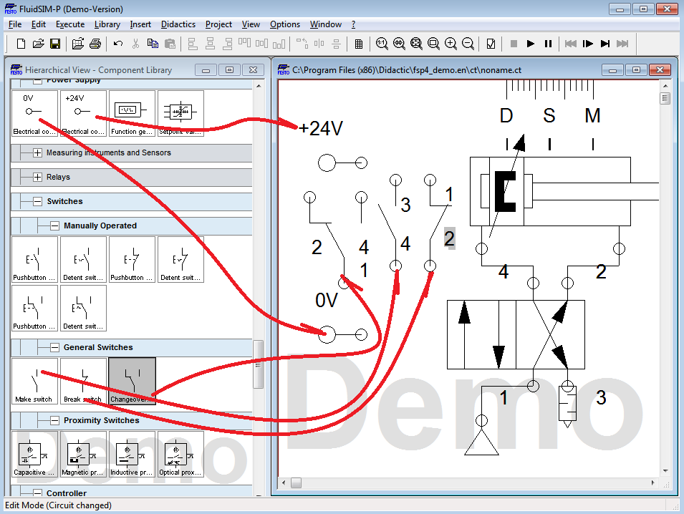

выберем элементы .

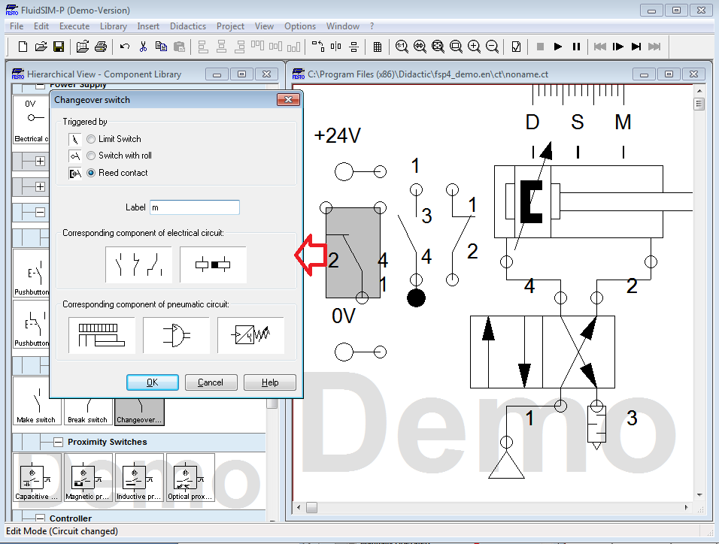

настроим

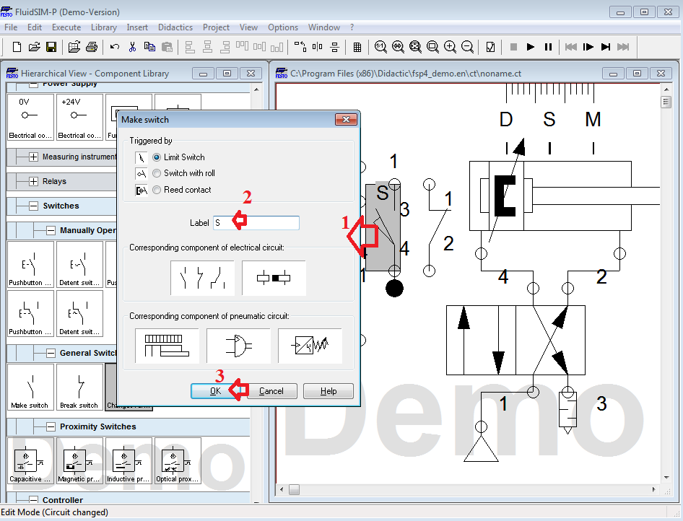

настроим

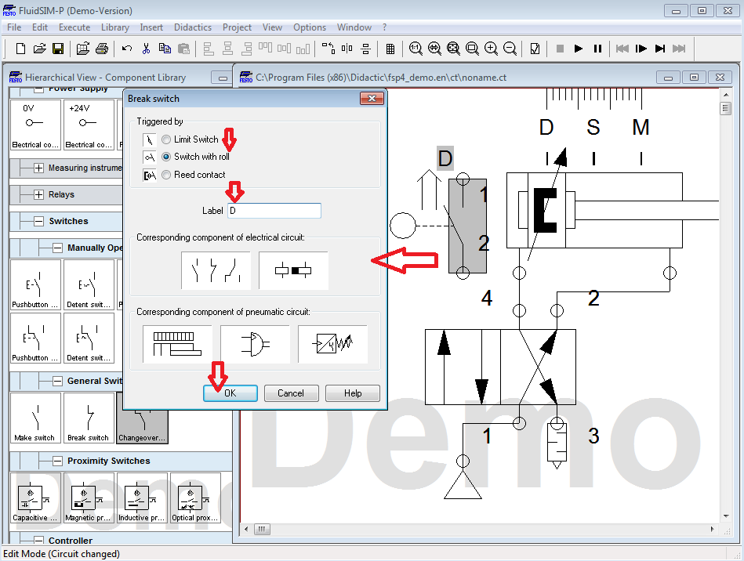

настроим

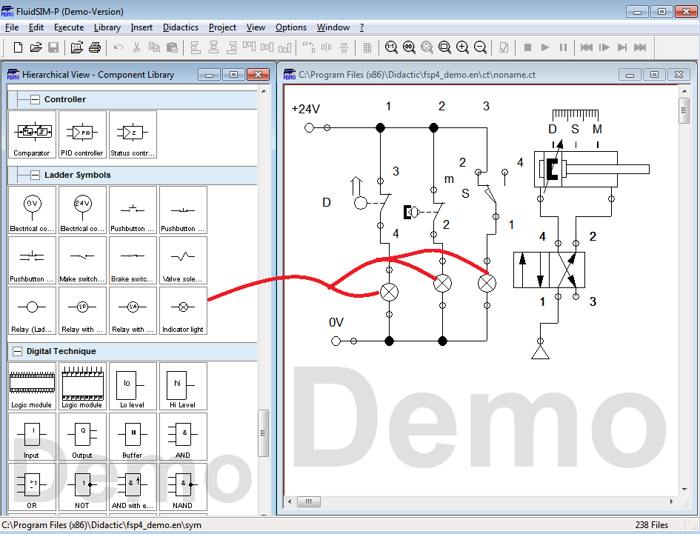вставим лампочку и соединим.

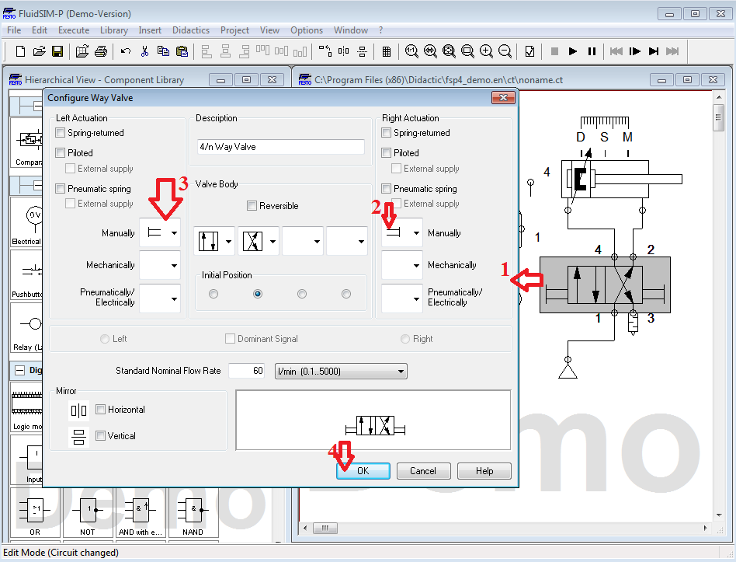

согласно рисунку.. настройм

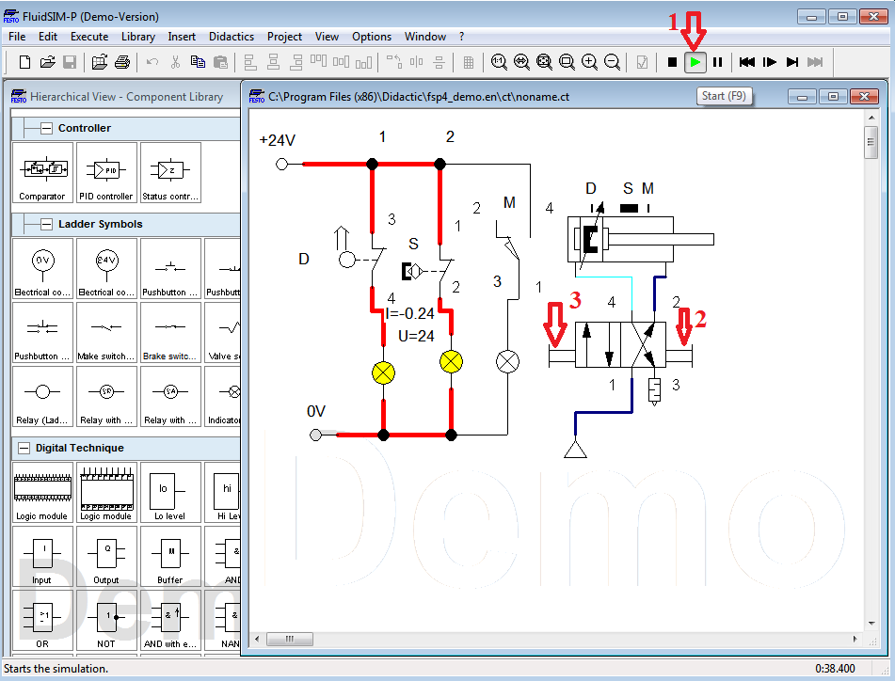

запускаем.

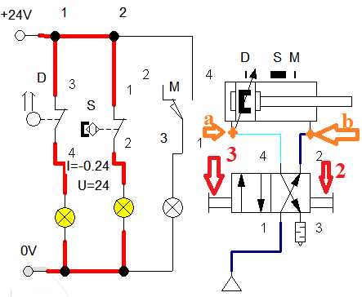внимание

Задание:

Таблица заданий: Подключить объекты к парам точек согласно варианту.

|  |  |  |  |
| --- | --- | --- | --- |
| Вариант | Пара точек 1-2 установить объект | В место лампочки | Подключить |
| 2 | 1 | Катушку | динамик |
| 3 | 2 | Реле | датчик концевой |
| 4 | 3 | Реле времени | Динамик |
| 5 | 4 | Счётчик | датчик концевой |
| 6 | 5 | ПЛК | Динамик |
| 7 | 6 | Вольтметр | Динамик |
| 8 | 7 | Катушку | датчик концевой |
| 9 | 8 | Реле | Динамик |
| 10 | 9 | Реле времени | Динамик |
| 11 | 10 | Счётчик | Динамик |
| 12 | 11 | ПЛК | Динамик |
| 13 | 12 | Вольтметр | датчик концевой |
| 14 | 13 | Катушку | Динамик |
| 15 | 14 | Реле | Динамик |
| 16 | 15 | Реле времени | датчик концевой |
| 17 | 16 | Счётчик | Динамикы |
| 18 | 17 | ПЛК | Динамик |
| 19 | 1 | Вольтметр | Датчик индуктивный |
| 20 | 2 | Катушку | Динамик |
| 21 | 3 | Реле | Динамик |
| 22 | 4 | Реле времени | Датчик индуктивный |
| 23 | 5 | Счётчик | Динамик |

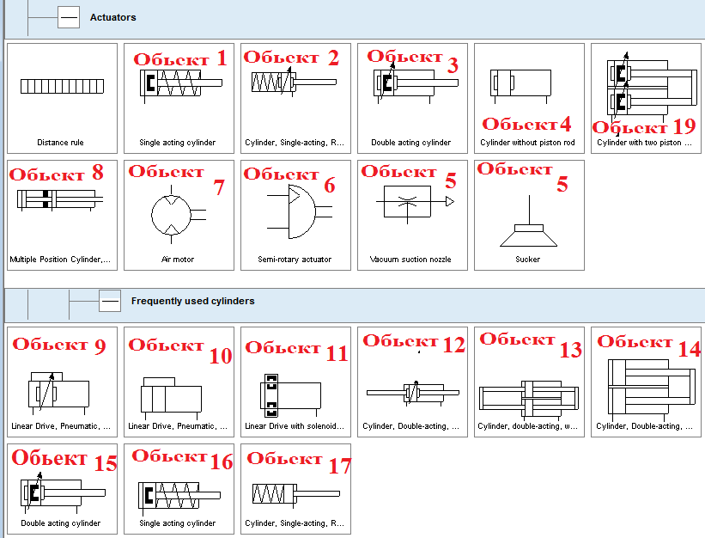

обращаем внимание.